財團法人台灣省中小學校  教職員福利文教基金會 | 107年度寒假教職員工國外旅遊活動

彩雲之南 ~ 春城昆明、大理古城、麗江玉龍雪山八日
起飛城市 | 抵達城市 | 航空公司 | 航班編號 | 出發時間 | 抵達時間
桃 園 | 香 港 | 國泰航空 | CX 407 | 08:20 | 10:25
香 港 | 昆 明 | 國泰港龍航空 | KA 760 | 11:40 | 14:25
昆 明 | 香 港 | 國泰港龍航空 | KA 761 | 15:40 | 17:55
香 港 | 桃 園 | 國泰航空 | CX 464 | 19:30 | 21:20
【行程特色】
★搭乘國泰航空班機，航班時間更優秀，不浪費時間 。(直航的中國東方航空班機為下午出發，抵達昆明已是下午17:00，回程是早上09:00起飛，頭尾2天都浪費掉了 ! )
★提升餐標為50~100人民幣
★全程無購物、無自費。
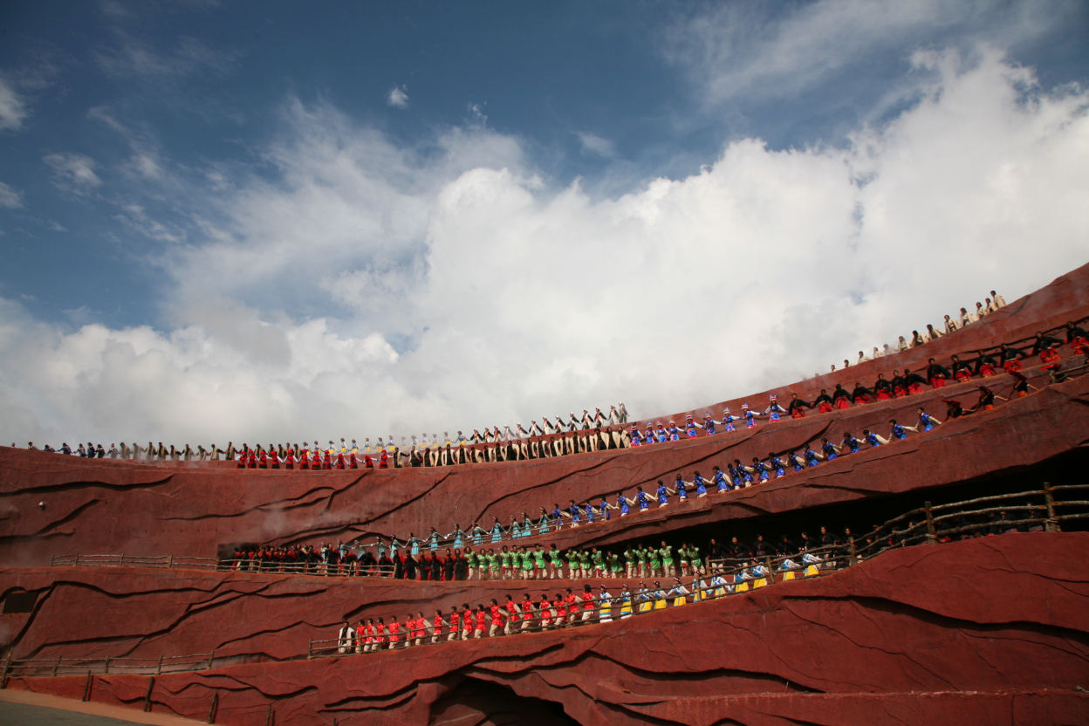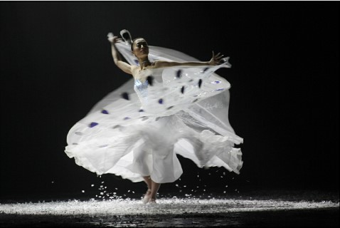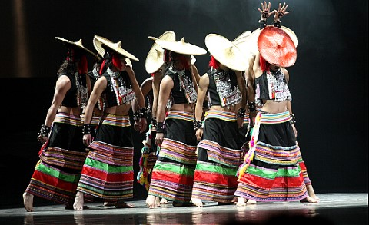★楊麗萍之著名孔雀舞－雲南映象歌舞秀：由著名舞蹈家楊麗萍首次出任大型歌舞集總編導及藝術總監，主要以雲南各民族民間著裝的生活，注入原汁原味的民族歌舞為元素，是個既有傳統之美又有現代之力的舞臺表演。
★大型實景演出－印象麗江巨型歌舞秀：是由名導演張藝謀執導的大型實景演出，在玉龍雪山下的舞臺上以原生態形式向觀眾展示麗江10個少數民族的生活。張藝謀說，「全世界所有藝術的最高境界就是感動，而印象麗江讓我為之動容」。
註：印象麗江秀如團體遇停演期間，則以《麗水金沙秀》替代，造成不便敬請見諒。
1.蒼山：有「峰、雲、雪、花、松」五大奇景，蒼山峰嵯峨壁立，雄奇峻秀，冬則白雪皚皚，夏則雲霧繚繞，秋則青翠郁郁，春則鮮花遍野，四季皆有景觀。
2.大理古城：位於風光綺麗的蒼山之麓，城內民居石牆青瓦、門窗雕龍畫鳳，顯得古雅質樸。家家戶戶都有大小不一的花園，四季鮮花競放。
3.玉龍雪山：位於麗江境內，玉龍雪山與一般雪山不同，一般來說大部份的雪山都屬於土質雪山，外型總給人臃腫的感覺，但玉龍雪山卻是石質雪山，在看到雪的同時也看到石頭，這令到玉龍雪山看來帶點秀氣，與眾不同。
4.雲杉坪(纜車上下)：土語稱“遊午閣”即“情死之地”又名錦繡穀，是一塊隱藏在原始雲杉林中的巨大草坪。
5.甘海子：是玉龍山東麓的一個開闊的草甸，是個天然的大牧場，這裡有地毯般的草地，它從西面玉龍雪山腳一直鋪到很遠的天邊。
6.玉水寨：山寨自然純樸，山水相依，風景秀麗，是具有民族文化特色的"風水寶地"。在這裏可以觀賞到有神泉之稱的"神龍三疊水"。
7.束河古鎮：從麗江古城往北，沿中濟海東側的大路程行約四公里，便見兩邊山腳下一片密集的村落，這就是被稱為清泉之鄉的束河。
8.黑龍潭：也稱“玉泉公園”，又名“玉水龍潭”、“象山靈泉”，初建於清乾隆年間（西元1737年），乾隆賜題“玉泉龍神”，因此而得名。
9.九鄉風景區：九鄉溶洞群堪稱世界奇觀，其形成的機理就是由於強烈的喀斯特作用。在這裏。巨大的洞室、洞穴系統是地表水利地下水溶解碳酸鹽岩的結果，而洞穴中堆積的色彩斑斕的鈣華堆積，則是地下水中碳酸鈣沉澱堆積的結晶。
10.石林風景區：景區由大、小石林、乃古石林、大疊水、長湖、月湖、芝雲洞、奇風洞７個風景片區組成。其中石林的像生石，數量多，景觀價值高，舉世罕見。１９８２年，經國務院批准定為第一批國家級重點風景名勝區。
第一天 桃園／香港／昆明
今日集合於桃園國際機場，搭乘豪華客機飛往素有“春城”之稱的雲南省省會昆明。 昆明市是中華人民共和國雲南省省會，有 2400 多年歷史，是雲南省的政治、經濟、文 化、科技及交通中心，中國西部第四大城市，西南地區重要的中心城市，中國面向東 南亞、南亞開放的門戶樞紐，是中國唯一面向東盟的大都市。同時也是中國著名的歷 史文化名城和優秀旅遊城市。因夏無酷暑、冬無嚴寒、氣候宜人，具有典型的溫帶氣 候特點，素以「春城」著稱。 金殿經歷了數百年的風風雨雨，已存斑駁古樸之態，但比北京頤和園萬壽山的金殿保 存完整，也比武當山金殿規模大，是我國現存最大最完整的純銅鑄殿。為研究雲南省 明清以來的冶金鑄造技術和雲南清代木結構建築的造型及裝飾。
餐食 | （早餐）X （午餐）機上 （晚餐）野生菌火鍋風味 (RMB60/人)
住宿 | 準5星鑫盛達酒店 或 準5星昆明中心假日酒店 或 同級
第二天 昆明～西山龍門(纜車上+電瓶車下)～(車程約 4.5H)大理～大理古城～洋人街
北起三清閣“孝牛泉”南側“別有洞天”石門，南至龍門 “達天閣”，整個在千仞峭壁上的石窟工程，統稱“龍門”。遠眺西山群峰，宛如一 位少女，仰天靜臥在滇池岸邊，所以當地人也稱它“睡美人”。遊客來西山，更重要 的是欣賞它的名勝，西山由華亭寺、太華寺、聶耳墓、三清閣和龍門組成。 大理古城始建於明初為歷代滇西治府和屯軍所在地，是西南絲綢之路的門戶，也是商 賈雲集之處。古代城池曾於征戰中幾度興廢，太和城是南詔王統一六詔後最早建成的 宮城，中心建有金剛城，是居高臨下的城中城—稱為“紫禁城”；北面建有大厘城,即 今日繁華的喜洲鎮；北、南兩端扼守門戶的有龍首城和龍尾城。然而這些古城池大多 僅存城基，如今尚存南北城樓、部分城墻以及杜文秀帥府。巍峨的城樓，保存完好的 白族民居建築，小巧的庭院，靜靜的街道，幽靜典雅，古色古香。 洋人街它是外國人在中國居住最密集的地區之一，街上的飯店、餐館、酒吧等等都是 中西合璧的。
餐食 | （早）酒店內 （午）云隱西山合菜(RMB.50/人) （晚）隆興苑白族風味(RMB60/人)
住宿 | 準5星幸福龍酒店 或 同級
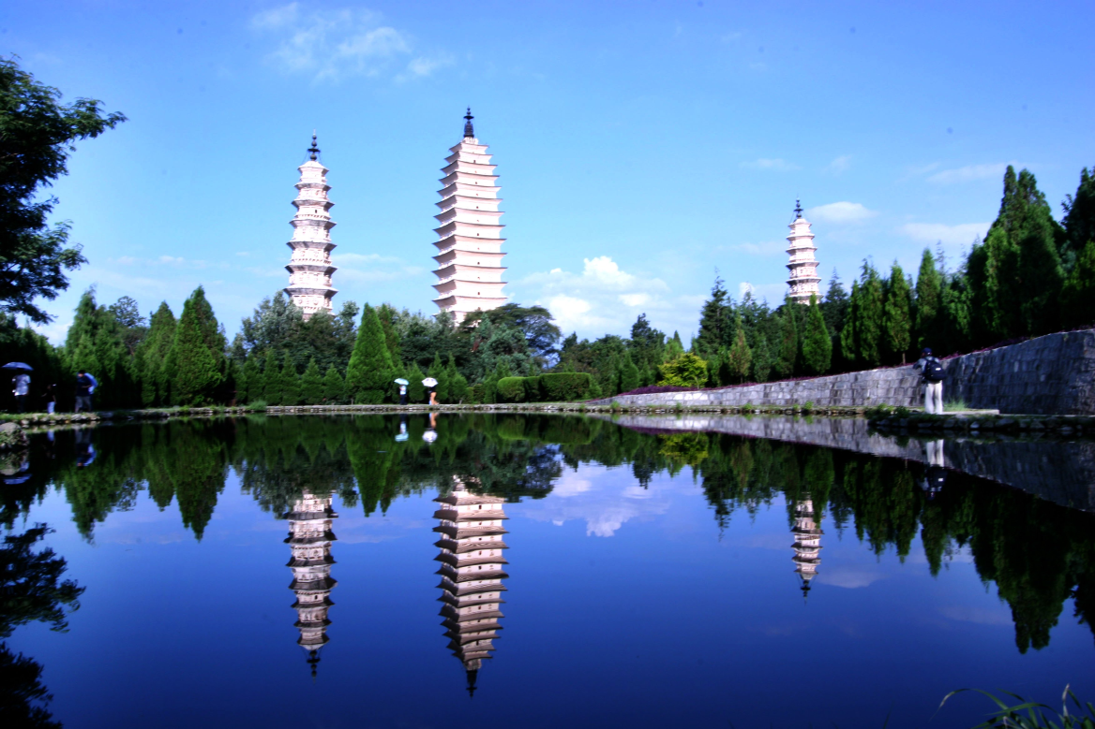第三天 大理～石門關世界地質公園(含電瓶車+玻璃棧道)～遠眺崇聖寺三塔～(車程 約 3H) 麗江～黑龍潭公園～麗江古城～四方街～麗江 石門關世界地質公園 (含電瓶車+玻璃棧道)
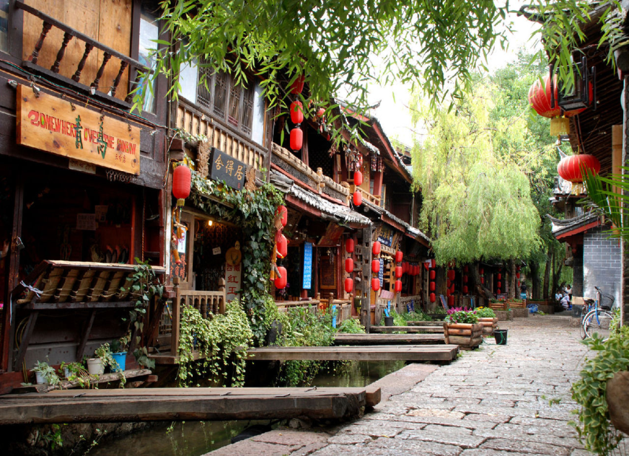大理蒼山石門關世界地質公園，位於大理點 蒼山西坡漾濞縣境內，是蒼山世界地質公園、國家級自然保護區、國家級風景名勝區 蒼洱景區的重要組成部分。石門關旅遊區集雄、險、奇、秀、幽的自然景觀和歷史文 化底蘊深厚的人文景觀為一體，景區內有雄奇的高山峽谷、險峻的懸崖峭壁、清澈的 瀑布溪流、壯美的高山草甸以及變化萬千的神奇氣象等自然景觀。 景區於半山開發出一條步行遊道。棧道全長 1550 米，距離地面的最高垂直高度為 170 米，其中 80 米玻璃棧道，是目前中國西南地區唯一的空中棧道，滿足旅遊者探險，求 奇，求新的需求。棧道的一側還有一個凸出棧道外 7 米的玻璃觀景平臺，可供遊客俯 瞰危崖，碧水深潭。 遠眺崇聖寺三塔途經遠眺原有崇聖寺(即金庸武俠小說《天龍八部》中所雲“天龍 寺”)，現寺宇已毀，僅存三塔。此寺有三座千年磚塔鼎足而立，為本省最古老磚塔建 築，成為大理白族文化的象徵。 麗江市是中國雲南省西北部的一座地級市，因為
集中了納西文化的精華，並完整地保 留了宋、元以來形成的歷史風貌，1997 年 12 月 4 日被聯合國教科文組織列為世界文化 遺產，也被國務院列為國家歷史文化名城。麗江自古以來是絲綢之路和茶馬古道的中 轉站，麗江有建於南宋的麗江古城，納西族名稱叫「鞏本知」，「鞏本」為倉廩，「知」 即集市，麗江古城曾是倉廩集散之地。 黑龍潭公園俗稱龍王廟也叫玉泉公園，位於麗江古城北端象山之麓，一大股泉水從象 山腳下古栗樹下汩汩而出，晝夜不停，匯成面積近 4 萬平方米的水潭，泉水清澈如玉， 水面開著潔白的海菜花，水底遊魚如梭，潭畔花草樹木繁茂，樓臺亭閣點綴其間，風 景秀麗。 麗江古城始建於宋末元初，以不築城牆馳名。古城建築全為古樸的院落民居，房屋構 造粗獷，而庭院佈置和房屋細部裝飾豐富而細膩，而麗江古城也在 1997 年 12 月 4 日， 被聯合國教科文組織世界遺產委員會列入《世界遺產名錄》。 四方街是整座古城的中心，由此延伸出的道路鋪滿青石，藉由匠心獨具的水利系統， 大研鎮古城可以隨時引水清洗所有街道，因此歷經數百年依舊一塵不染。
餐食 | （早）酒店內 （午）段氏砂鍋魚風味 (RMB.50/人) （晚）火塘雞風味 (RMB100/人)
住宿 | 準5星官房花園別墅酒店(A B區) 或 同級
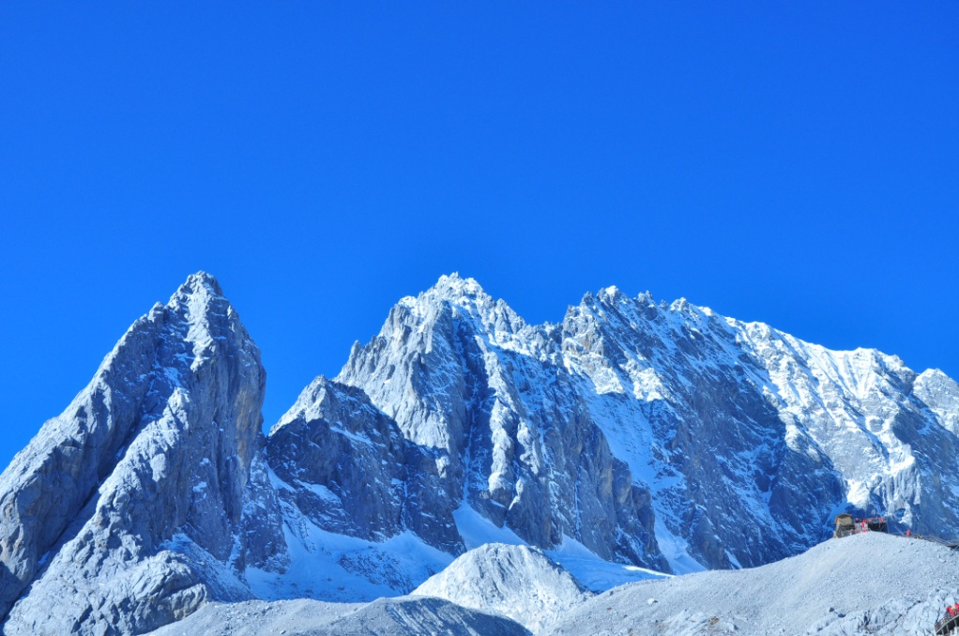第四天 麗江～玉龍雪山風景區～雲杉坪(纜車上下)～甘海子～印象麗江秀～玉水寨 ～玉峰寺～束河古鎮～麗江
玉龍雪山是北半球最近赤道的山脈，它處於青藏高原東南邊緣，橫斷山脈分佈地帶， 在大地構造上屬橫斷山脈皺褶帶。位於麗江縣城北面約 15 公里處。山勢由北向南走向， 南北長 35 公里，東西寬 25 公里，雪山面積 960 平方公里，高山雪域風景位於海拔 4000 米以上。終年積雪，雪山山體高聳，橫亙排列的十三座山峰（卜松毛卦峰）海拔 5596 米，為諸峰之最。 雲杉坪(纜車上下)是玉龍雪山東面的一塊林間草地，約 0.5 平方公里，海拔 3000 米左 右。雪山如玉屏，高聳入雲；雲杉坪環繞如黛城，鬱鬱蔥蔥。 雲杉坪索道下部站所在地，位於玉龍雪山錦秀穀白水河旁，由此上升可直達上部站處 的雲杉棧道。去雲杉坪可乘纜車或步行爬山兩種方式，雲杉坪索道全長約 1000 米，上 下高差約 300 米。 甘海子是玉龍山東麓的一個開闊的草甸，是個天然的大牧場，這裡有地毯般的草地， 它從西面玉龍雪山腳一直鋪到很遠的天邊。甘海子是仰視玉龍雪山全貌最近的、也是 最佳的地方。在這裡你可看到玉龍雪山的十三個高峰由北向南依次排開。巍峨壯觀， 銀興閃爍，尤其是主峰扇子陡，像一把打開的扇子，切入雲天，氣勢磅礡。你還能遙 看雪線 以上蜓蜿下行的呈雪綠色的冰川，借助望遠鏡領略這一"綠色奇峰"的現代冰川 奇觀。 印象麗江秀它是繼桂林「印象劉三姐」之後再次推出的大型實景歌舞表演，耗資達 2.5 億人民幣，上篇為「雪山印象」，下篇為「古城印象」，創作人員為印象劉三姐原班人 馬所組成。整部作品以雪山為背景，在海拔 3100 米的世界最高演出場地，由來自 10 個少數民族的鏗鏘漢子，與來自 16 個鄉下村莊的普通農民，共 500 多位有著黝黑皮膚 的非專業演員，用他們原生的動作與質樸的歌聲，帶給您心靈的絕對震撼。 註：因印象麗江為戶外表演，若遇天候狀況不佳或臨時停演，則改為觀賞麗江市區的 「麗水金沙」歌舞秀，敬請見諒。。
餐食 | （早）酒店內 （午）雪山自助餐(RMB.50/人) （晚）小南國風味合菜 (RMB60/人)
住宿 | 準5星官房花園別墅酒店(A B區) 或 同級
第五天 麗江～(車程約2H)劍川石寶山石窟～(車程約30MINS)沙溪古鎮～(車程約2H) 大理～蒼山(感通纜車上下)～大理
劍川石寶山石窟地處劍川縣城西南面約 25 公里的沙溪鄉境內。這裡林木茂盛、石趣無 限，廟宇別致，景色獨特，尤以石窟和摩崖造像而聲名久遠。其景區包括海雲居、寶 相寺和石鐘山石窟等 3 部分。 其中以石鐘山石窟最為稀罕，它因山坡上有一大石形如大鐘而得名。石鐘山石窟分佈 在石鐘寺、獅子關、沙登村三個地區，系南詔時期白族所創造的藝術瑰寶，也是雲南 現存規模最大、保存較完好的石窟群，具有較高的歷史和藝術價值。 沙溪古鎮位於麗江和大理之間，地處金砂金、瀾滄江、怒江 3 江並流自然保護區的東 南部；沙溪古鎮歷史悠久，可追溯至春秋戰國時期，西元前 400 年前，沙溪就已是以 黑惠江為中心的青銅冶煉製作基地，華叢山銅礦遺址證明了沙溪就是雲南青銅文化的 發源地之一。而唐宋時期，沙溪則成為南詔國與大理國佛教文化傳播的重鎮，石寶山 上的石窟就是最好的證明，同時，沙溪也是唐朝和吐蕃經濟文化交流的陸路碼頭。 蒼山(感通纜車上下)又名點蒼山，是雲嶺山脈南端的主峰，由十九座山峰由北而南組 成，北起洱源鄧川，南至下關天生橋。蒼山既是自然保護區，又是風景名勝區。1992 年，當地政府在海拔 2600 米玉帶雲出處新辟了一條玉帶雲遊路。游路南起馬龍峰，北 至應樂峰，長約法 18 公里，將蒼山許多景點連接在一起，遊人至此，可盡情觀賞蒼山 奇峰異石、林泉飛瀑，也可俯瞰蒼洱大地壯麗景色。
餐食 | （早）酒店內 （午）沙溪古鎮合菜 (RMB.50/人) （晚）金箸渡風合菜 (RMB60/人)
住宿 | 準5星幸福龍酒店 或 同級
第六天 大理～(車程約 6.5H)石林風景區～石林
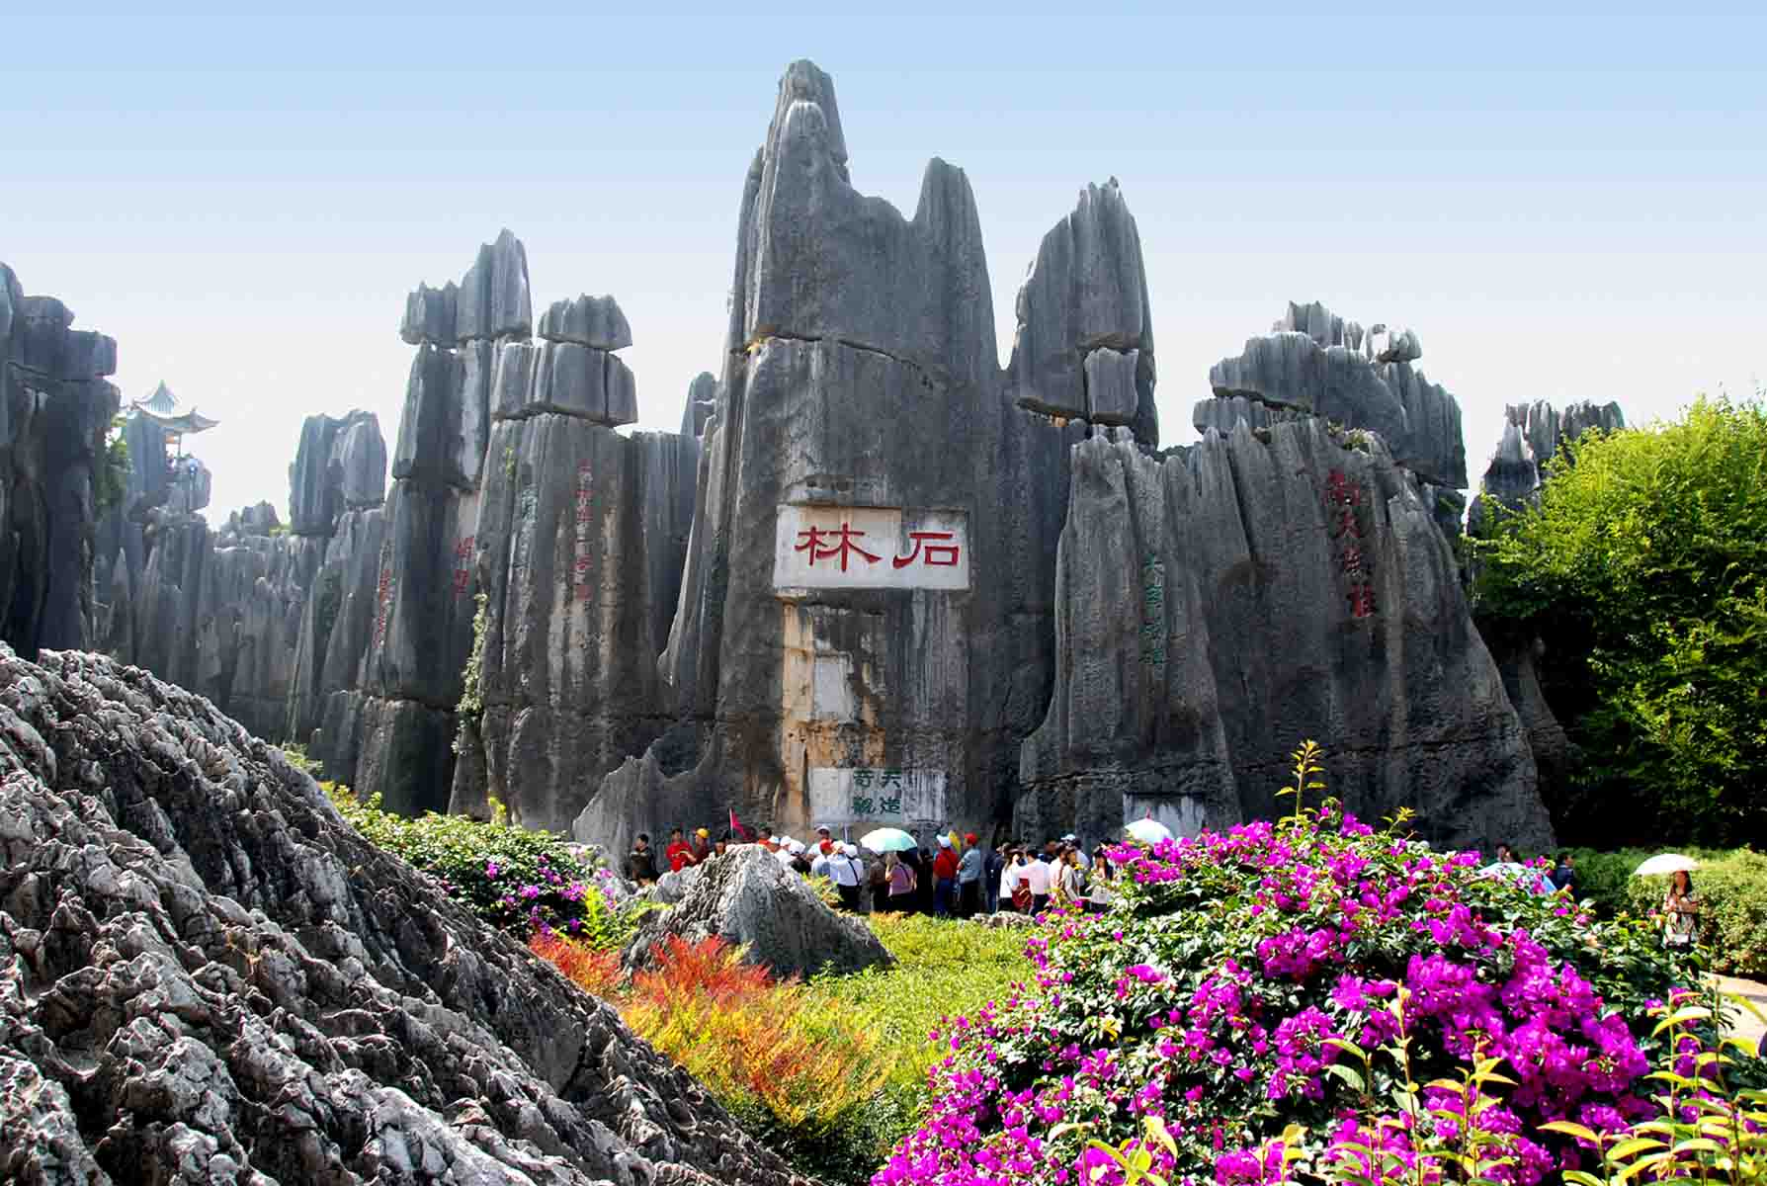石林為彝族的故鄉，位於昆明市東，是世界罕風的風景名勝。廣達 400 平方公里的區 域內，遍佈著上百個黑色大森林一般的巨石群，巨石參天，拔地而起，千姿百態，巧 奪天工，被譽為「天下第一奇觀」。 石林風景區石林為石灰岩地溶岩地貌，亦是喀斯特地型的一種特有形態，由巨厚的岩 層構成，其岩峰猶如密布的林木，拔地而起，直刺天際，遠望如一片莽莽森林，因而 得名。園中包括大石林、小石林、外石林，將它連成一個有機的整體，數不清的崎嶇 石峰和高聳峭壁，蔚成一片石峰林海，氣勢磅薄開闊。
餐食 | （早）酒店內 （午）吉園明珠風味合菜 (RMB.50/人) （晚）撒尼風味 (RMB60/人)
住宿 | 準5星銀瑞林酒店(當地最好) 或 同級旅館
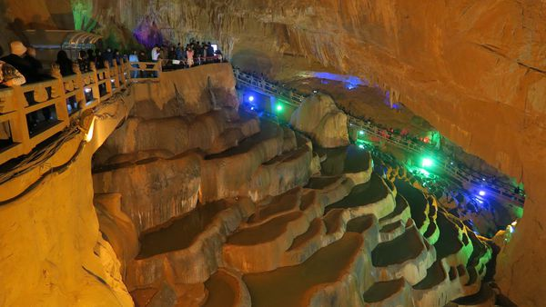第七天 石林～(車程約 1H)九鄉風景區(遊船+纜車)～(車程約 1.5H)昆明～楊麗萍雲南印象歌舞秀(D區)
九鄉風景區(遊船+纜車)大大小小共有百個溶洞，所謂的『九鄉奇洞九十九』是雲貴高 原上規模最大的溶洞群，其中最壯觀的是三腳洞上有巨型三足巨鼎，高 20 公尺，長 2.7 公里，寬 50 公尺，洞底暗河蜿蜒，水流潺潺，貫穿全洞，現已開發出一疊虹橋風景區， 有臥龍洞、神女宮、白象洞和蔭翠峽等四大景點，臥龍洞先看到版那大廳和緬寺及著 名的神田，繞過獨秀峰和回眸台可看到一雙飛瀑從 30 公尺奔流而下的雌雄瀑，白象洞 的雄獅廳長寬都有 200 公尺洞外的斷魂橋高懸在 200 公尺險峻上。
雲南映象秀由著名舞蹈家楊麗萍首次出任大型歌舞集總編導及藝術總監，主要以雲南 各民族民間著裝的生活，注入原汁原味的民族歌舞為元素，是個既有傳統之美又有現 代之力的舞臺表演。120 個具有雲南民族特色的面具及牛頭、瑪尼石、轉經筒等，呈現 出濃郁的雲南民族風情。似幻似真的舞臺、燈光及立體畫面效果，更讓表演有著水準之上的演出。
餐食 | （早）酒店內 （午）九門食府烤鴨風味 (RMB.50/人) （晚）云和祥雲南風味(RMB100/人)
住宿 | 準5星鑫盛達酒店 或 準5星昆明中心假日酒店 或 同級
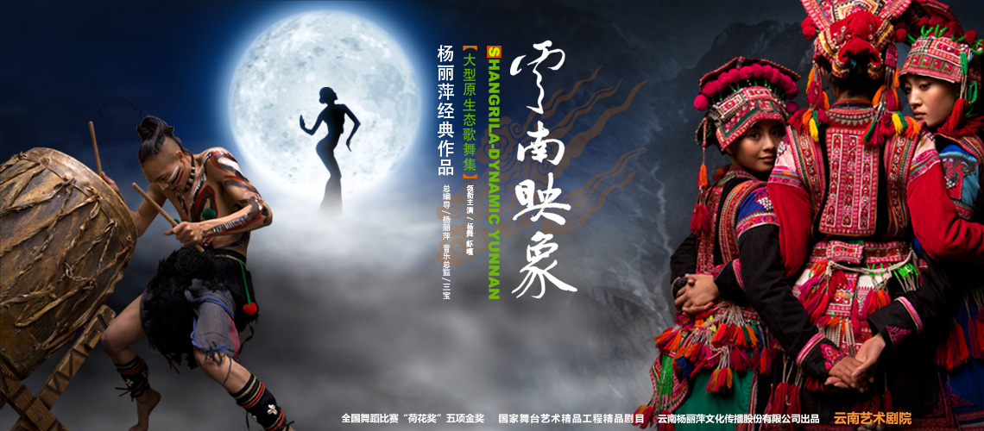第八天 昆明～翠湖公園～陸軍講武堂～機場／香港／桃園
翠湖公園位在昆明市區五華山西麓，與滇池相連，元代為菜園、荷塘與稻田相間的沼澤，又名「菜海子」。自明代歷任雲南行政官員都曾在此修亭建樓，後有鎮守雲南的沐英在此建別墅，清初吳三桂塡湖修築王府花園，康熙年間雲南巡撫王繼文在湖心建碧漪亭，後人又增置了長堤、樓閣，種植了楊柳、荷花，稱為「翠湖」。冬春時節，上萬隻紅嘴鷗雲集翠湖，此時逛翠湖成了遊人來昆明必去之處。
陸軍講武堂位於昆明城區翠湖的西側，始建於1909年，原是清朝培訓新式陸軍軍官的學校，於1928年結束。雲南陸軍講武堂是我國較早的軍事院校之一，現存講武堂的主體建築，是中國傳統的走馬轉角樓式的土、木、石結構建築，古樸莊嚴。該址已列為國家級文物保護單位。
前往機場搭機經香港轉機飛往桃園國際機場，為此次美麗之旅劃下句點。
餐食 | （早）酒店內 （午）老房子風味 (RMB.50/人) （晚）機上

